**Вежливость-это важно**

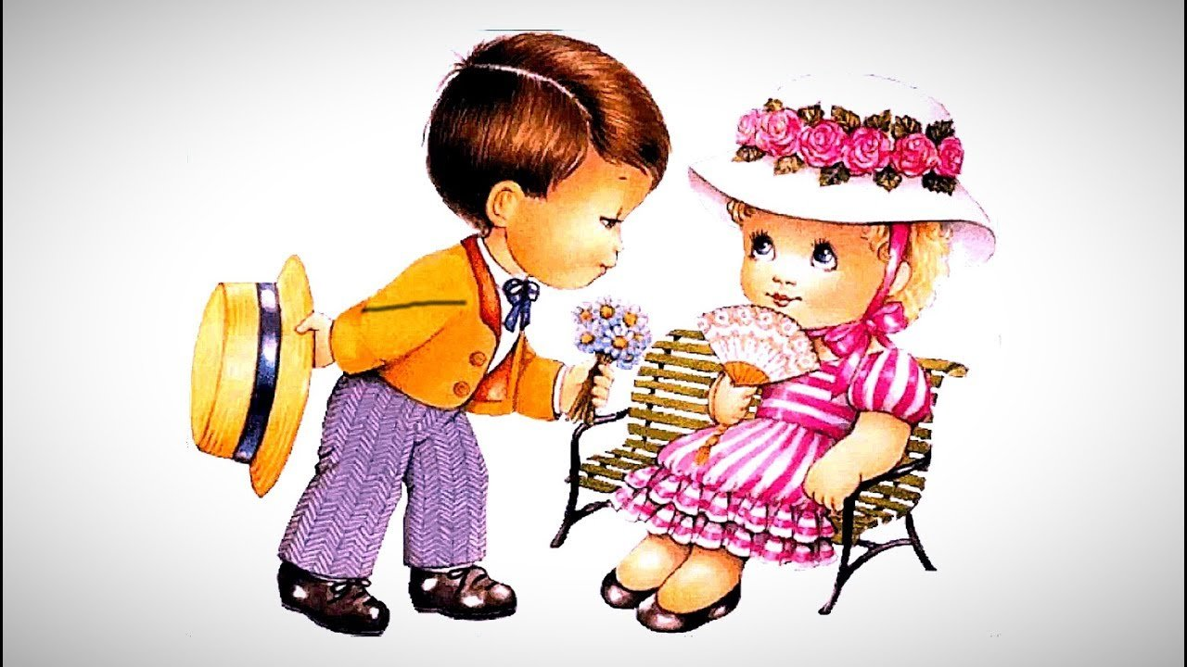  https://schoolgs.ru/800/600/https/ds03.infourok.ru/uploads/ex/111b/000554c2-a17fecfb/img24.jpgМы все знаем, что дошкольный возраст - это период активного освоения норм морали, формирования нравственных привычек, чувств, отношений.

На этом этапе взросления психика дошкольника податлива и эластична. В эти годы ребёнок склонен к эмоциональной отзывчивости, к подражанию. Именно в дошкольные годы закладываются в уме и сердце ребёнка нравственные чувства. В это время родители должны воспитать в ребёнке отзывчивость и деликатность по отношению к другим людям, заботливость, тактичность и сочувствие к сверстникам и взрослым, ко всем людям.

Одной из важных задач на данном этапе является задача овладение основами культуры поведения, формирование привычки вежливого отношения к окружающим. В младшем дошкольном возрасте у детей воспитываются навыки вежливости, бытовой культуры, совместной игры. В среднем дошкольном возрасте — вырабатывается привычка постоянно выполнять данные правила: здороваться, прощаться, благодарить за услуги.

Вежливость – это нравственная и поведенческая категория, черта характера. Под вежливостью обычно понимают умение уважительно и тактично общаться с людьми, готовность найти компромисс и выслушать противоположные точки зрения. Вежливость считается выражением хороших манер и знания этикета.

Ребенок с самых первых дней живет и воспитывается в определенной среде, и, как губка, впитывает ее особенности. Путь, который проделывает ребенок за первый год жизни, огромен: от крохотного малыша до человечка, способного общаться и находить контакт с окружающими его людьми. И именно в это время закладываются первые нормы вежливости.

«Шаблон вежливости» – это стиль отношений в семье. Поэтому главный этап в воспитании вежливости ребенка – это демонстрация ему правильного примера взрослыми.

**Как помочь ребёнку быть вежливым**

1. 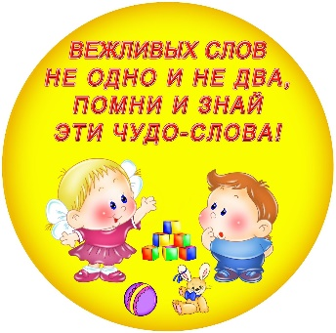В обязательном порядке употребляйте вежливые слова ***сами*** в тех ситуациях, где они необходимы.
2. Убедите окружающих ребёнка взрослых сделать использование вежливых слов нормой.
3. Покажите ребёнку «волшебство» вежливых слов: не выполняйте просьбы ребёнка, например, «дай мне», без слов «пожалуйста».
4. Здоровайтесь, прощайтесь и благодарите первыми, не дожидаясь, когда об этом вспомнит ребёнок.
5. Вместе с ребёнком разработайте и утвердите обязательные правила вежливости. Учите вежливости вежливо!

**Как научить ребёнка не перебивать взрослых**

1. Не используйте такие фразы, как: «Ты перебил меня!», «Нехорошо перебивать взрослых», «Только плохие мальчики так делают» и т. д.
2. Научите вежливым способам прерывания разговора: фраза «Извините, пожалуйста, за то, что я вынужден прервать Вас» — может стать поистине волшебной.
3. Будьте примером для ребёнка и не прерывайте чужой разговор без необходимости.
4. Учитывайте возраст: чем младше ребёнок, тем сложнее ему сдерживаться в ожидании паузы в разговоре.
5. Хвалите ребёнка за то, что он нашёл, чем ему заняться, когда Вы были заняты разговором.
6. Сами никогда не перебивайте ребёнка!

